https://www.khan.co.kr/culture/culture-general/article/202205081428001

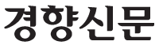
해외 시장 건너간 K웹툰, 번역은 어떻게?
고희진 기자 gojin@kyunghyang.com
2022-05-08 14:28 입력 2022-05-08 19:54 수정
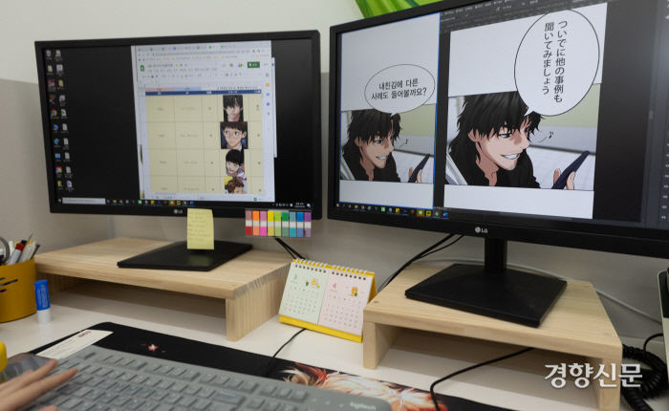
지난 4일 서울 마포구 ‘와이랩 어스’ 사무실에서 야마가 치나츠 PD가 네이버에서 연재 중인 국내 웹툰 <참교육>을 일본어로 번역하고 있다. 우철훈 선임기자
문화콘텐츠의 해외 시장 진출이 늘어나며 ‘번역’의 중요성은 갈수록 커지고 있다. 오랫동안 해외 시장의 문을 두드린 소설, 영화 분야에는 전문 번역가들도 많다.
웹툰은 어떨까. 과거 청소년 하위문화처럼 여겨졌던 웹툰은 기술 발달과 한국 문화에 대한 관심으로 ‘K웹툰’이 돼 게임 등과 함께 인기 수출품이 됐다. 전문 번역가도 늘고 있다.
지난 4일 서울 마포구 ‘와이랩 어스’ 사무실에서 국내 웹툰의 번역 업무를 하는 장보람 CIC 총괄본부 리더(36)와 야마가 치나츠 PD(27)를 만났다. 이들은 “웹툰은 그림과 글의 밸런스를 맞춰 번역하는 것이 중요하다. 연출력이 필요한 작업”라고 말했다.
■‘군대’는 ‘유학’으로…문화권 따라 바뀌는 단어
와이랩 어스는 지금까지 <외모지상주의>, <여신강림>, <신의 탑> 등의 국내 인기 웹툰 수백편을 일본, 미국, 중국, 스페인 등에 유통했다. 사무실에 들어서면 키보드와 마우스 클릭 소리가 쉴 새 없이 이어진다. 일본, 영미권, 중국, 스페인 등 각 국가의 번역 업무를 담당하는 번역가들이 모니터에 웹툰을 띄워놓고 한글로 써진 대사들을 다른 나라의 말로 옮겨낸다.
야마가 PD는 일본어 번역 담당이다. 외주 번역가들이 1차로 번역한 내용을 다시 한번 확인하는 역할을 한다. 재일교포 4세로 대학시절 한국에 유학 왔다 광고 기획회사에 취직했다. 기획 업무를 하다 가욋일로 시작한 번역에 흥미가 생겨 번역가로 전직했다. 출판 만화 종주국이라 불리는 일본에서 자라 학창 시절부터 만화에 익숙했다. 웹툰의 시대가 열리며 한국 작품들도 자연스럽게 접했다.
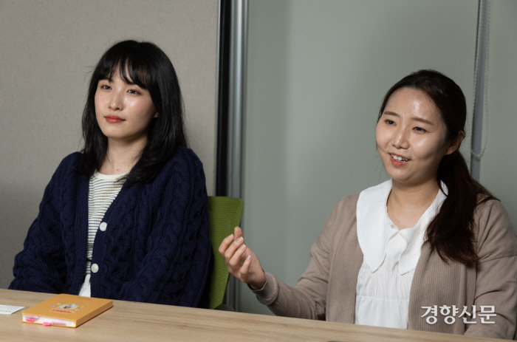
국내 웹툰의 해외 번역 업무를 하는 야마가 치나츠 와이랩 어스 PD(왼쪽)와 장보람 와이랩 어스 CIC 총괄본부 리더. 두 사람은 웹툰 번역가는 글과 그림을 조화롭게 배치하는 연출력이 필요하다고 했다. /우철훈 선임기자
야마가 PD는 “<여신강림>은 일본에서도 유명했다. 일본에서 처음으로 웹툰이 크게 유행한 게 이 작품이었던 것 같다”며 “한국에 크게 관심 없는 10대 후반~20대 친구들도 이 작품은 알았다”고 말했다.
주로 서류 번역만 했던 광고기획사의 번역 업무와 웹툰은 달랐다. 최근엔 소설도 번역 중인데 역시 웹툰과 다른 점이 많다고 했다. 그는 “서류는 단어 하나까지 정확하게 직역을 해야 하는데, 웹툰은 그래서는 안된다. 웹툰의 내용과 의미를 삼켜내고 머릿속으로 ‘내가 이걸 일본어로 말할 때 어떻게 하나’를 생각해서 의역하는 작업이 필요하다”고 했다. 이어 “소설은 제한이 없으니 말이 자연스럽게 길어져도 되지만, 웹툰은 한 말풍선 안에 내용을 다 넣어야 하니 그림으로 전할 수 있는 정보는 빼고 필요한 말만 짧게 다듬는 작업이 필요하다”고 말했다.
생활 밀착형 내용이 많은 한국 웹툰을 일본 현지화해 번역할 때는 형식 외에 내용 면에서도 변화를 줘야 하는 부분도 많다. 군대가 대표적이다. 야마가 PD는 “남자 대학생들이 등장하는 웹툰이라면 대부분 짧게나마 군대 얘기가 나오는데, 일본은 그런 문화가 없다 보니 ‘군대 다녀온다’는 것을 굳이 길게 설명하지 않고 ‘유학 다녀온다’는 것으로 바꾼다”고 말했다.
장 리더는 “징병제가 없는 문화권에 번역할 때는 굳이 군대가 주요 내용이 아니라면, 유학으로 바꾸는 게 기본”이라고 말했다. 이어 “일본은 차별적인 단어에 대한 규제가 엄격하다. ‘거지’는 안 되고 ‘홈리스’는 된다. ‘장님’도 절대 안 되고 ‘눈이 보이지 않는 사람’ 등으로 풀어줘야 한다. 신입 번역가들을 교육할 때 이런 것들을 알려준다”고 말했다.
■그림과 대사 조화…‘연출력’ 필요한 웹툰 번역
작품 제목과 캐릭터 이름, 장소 등도 현지화한다. 과거 일본 애니메이션이 한국으로 들어올 때, 이를 모두 한국식으로 바꿨던 것을 생각하면 쉽다. 일본 만화 <크레용 신짱>은 한국에서 <짱구는 못말려>가, 주인공 이름 역시 ‘노하라 신노스케’에서 ‘짱구’가 됐다. 일본 특성상 태풍에 관한 에피소드가 많았는데, 한국판에서는 태풍을 전하는 만화 속 뉴스 화면도 모두 일본 열도가 아닌 한반도 지도로 바꿔놓는 등 세심한 부분까지 한국식으로 현지화했다. 한국 웹툰이 다른 지역으로 나갈 때도 마찬가지인 것이다.
최근엔 일본에 집중하고 있지만, 유럽 등 타문화권 유통을 위한 번역 작업도 더욱 늘어날 전망이다. 장 리더는 “일본 만화가 먼저 들어가서 인기 많은 곳들, 예를 들어 프랑스나 영미권 시장 진출도 미래가 밝은 편”이라며 “한국 문화가 많이 알려진 동남아 지역에서는 특히 젊은층을 중심으로 한국 웹툰에 관심이 많다”고 말했다.
시장이 커지면서 웹툰 번역에 관심 있는 이들도 늘고 있다. 웹툰 번역가가 되고 싶은 이들이 갖춰야 할 덕목은 무엇일까. 야마가 PD는“웹툰은 일상 언어가 많고 가상 캐릭터에 잘 녹아들어야 한다는 점에서 다른 장르보다 젊은 친구들이 상대적으로 도전하기 낫지 않을까 싶다”고 했다.
웹툰이 주로 젊은층을 대상으로하는 장르라는 점에서 유행하는 단어들이 무엇인지 빨리 파악하는 능력도 중요하다. 웹툰 한 프레임 안에 그림과 글자를 조화롭게 배치할 수 있는 능력도 필요하다. 예를 들어 한국어는 가로쓰기를 일본어는 세로쓰기를 한다. 이런 특성에 맞춰 글자를 어떻게 배치하는지도 중요하다. 장 리더는 “의역이 필요하고 그림과의 균형도 맞춰야 하기 때문에 웹툰 번역가에게는 연출력이 필요하다”며 “연출력에 더해 자기가 활용할 수 있는 단어의 풀이 넓어야 한다”고 말했다.
ⓒ 경향신문 & 경향닷컴, 무단 전재 및 재배포 금지
CopyrightⓒThe Kyunghyang Shinmun, All rights reserved.

